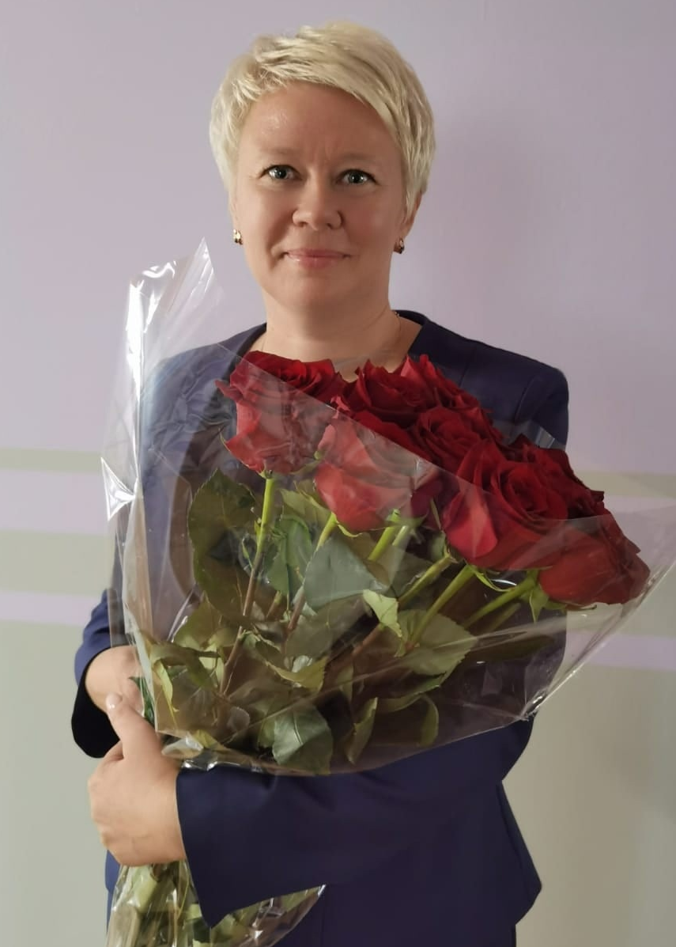 | Завидова Светлана Владимировна  Учитель математики высшей категории, информатики, руководитель ПЦК  Общие сведения  Самарский государственный педагогический университет. Стаж работы 27 лет  Повышение квалификации  Подготовка председателей и членов региональных предметных комиссий по проверке выполнения заданий с развернутым ответом экзаменационных работ по программам основного общего образования, 2016,2017,2018, 2019, 2021,2022,2023 гг  Модернизация содержания обучения и методики преподавания по межпредметным технологиям в рамках учебного предмета «Математика», ГАОУ ТО ДПО «ТОГИРРО», Тюмень, 2019г.  Теория и практика ненасильственного общения, 2022  Система работы классного руководителя со школьниками по самоопределению и профориентации с учетом региональной и местной специфики 12.12.2022-31.01.2023  Награды  Почетная Грамота Главы города, 1999 г.  Почетная Грамота Министерства Российской федерации, 2012 год  Благодарственное письмо Департамента образования и молодежной политики ХМАО-Югры, 2017 год  Благодарственное письмо председателя Думы г.Нижневартовска, 2022г.
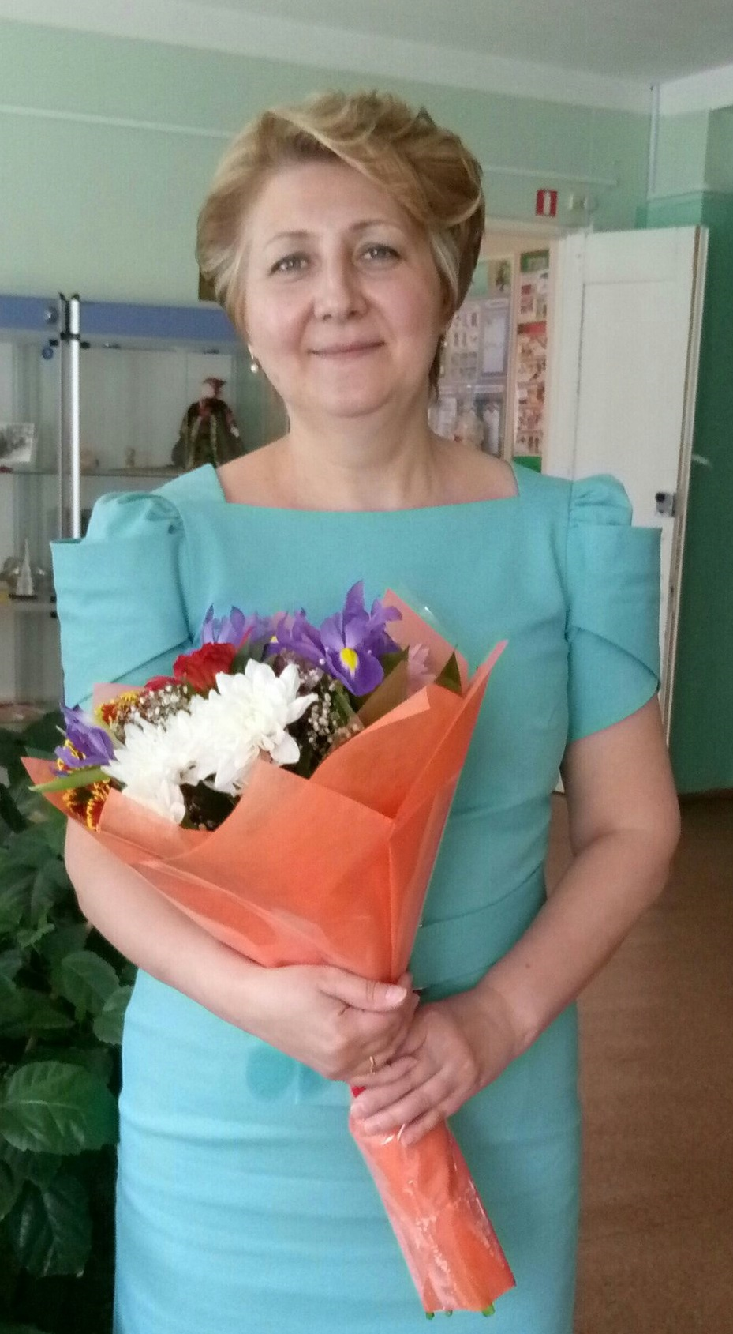 | Быкова Елена Александровна  Учитель математики высшей категории  Общие сведения  Пермский Государственный педагогический институт. Стаж работы 32 года  Повышение квалификации  «Эффективные пути и приемы подготовки школьников к ЕГЭ по математике», 2017г.  «Технология подготовки школьников к ЕГЭ по математике с использованием модульного курса «Я сдам ЕГЭ!», 2018 г.  «Комбинаторика и теория вероятностей в рамках преподавания в школе», 2019 г.  «Организация деятельности учащихся в процессе обучения математике в условиях реализации ФГОС общего образования», 2019 г.  «Внедрение ФГОС для обучения с ОВЗ», 2022 г.  «Актуальные вопросы организации воспитательной работы в общеобразовательной организации в рамках обновленных ФГОС», 2022 г.  Награды  Почетная Грамота Департамента образования и науки ХМАО - Югры, 2007 год  Почетная Грамота Департамента образования и науки ХМАО - Югры, 2012 год  Почетная Грамота администрации города Нижневартовска, 2015 г.;  Почетная Грамота Ханты-Мансийской окружной организации профсоюза работников народного образования и науки РФ, 2017 год;  Почетная Грамота Главы города Нижневартовска, 2017 г., 2022 г.  Почетная Грамота Тюменской межрегиональной организации профсоюзного союза работников народного образования и науки РФ, 2022 г.

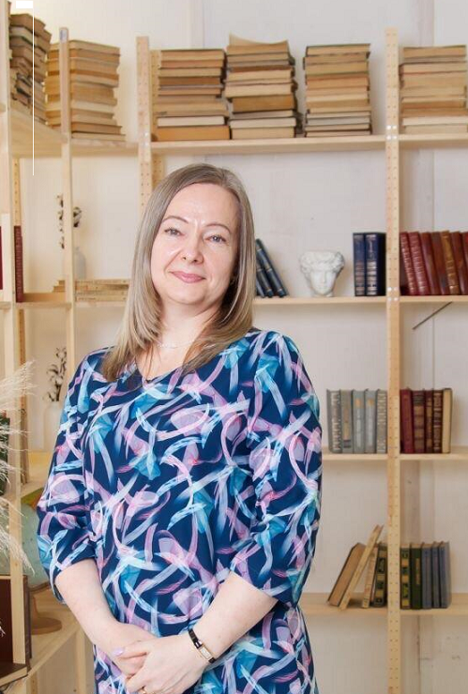  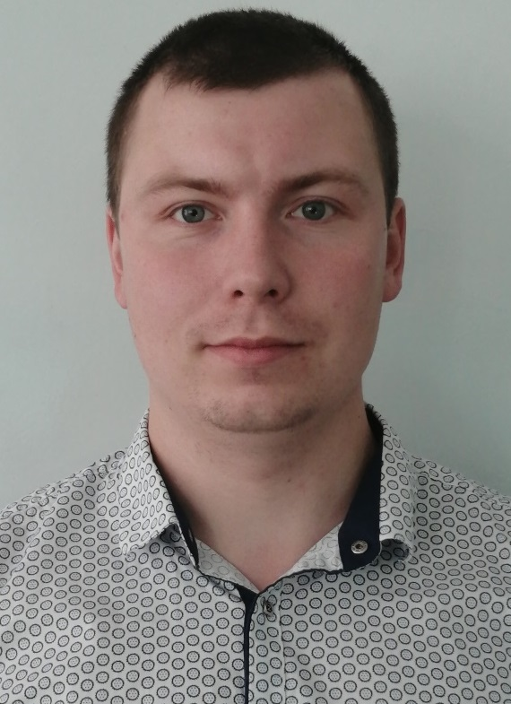   | Губанова Светлана Владимировна  Учитель математики, информатики  Общие сведения  Нижневартовский Педагогический институт.  Стаж работы 27 лет  Повышение квалификации  Организация творческой и исследовательской деятельности на уроках математики. Метод проектов.  г. Нижневартовск, 2014 г.  Технология развивающего обучения математике на основе деятельностного подхода в условиях реализации ФГОС общего образования.  г. Нижневартовск, 2015 г.  Совершенствование предметных и методических компетенций учителей (в том числе в области формирования функциональной грамотности) в рамках федерального проекта «Учитель будущего». Национальный проект «Образование», 2021г.  Персонализация образования. Создание индивидуальных образовательных маршрутов для обучающихся  ИРО, г. Нижневартовск, 2021  Эффективное управление процессом формирования и развития функциональной грамотности: теория и практика. Математика.  ИРО, г. Нижневартовск, 2021  Награды  Грамота управления образования администрации муниципального образования. г. Нижневартовска 2005.  Почетная Грамота Ханты-Мансийской окружной организации профсоюза работников народного образования и науки РФ. г. Ханты-Мансийск, 2017  Благодарственное письмо председателя Думы города Нижневартовска, 19.05 2021  Благодарственное письмо администрации города Нижневартовска, 18.09.2023  Щитов Алексей Юрьевич  Учитель математики и информатики первой категории  Общие сведения  Омский Государственный Педагогический Университет. 2017г.  Стаж 3 года.  Повышение квалификации  Медиация в образовании 2020г.  Проекты и творческие задания на уроках математики 2021г.  Олимпиадное движение, как одна из форм оценки достижения учащихся 2021г.  Разработка программ внеурочной деятельности обучающихся в условиях ФГОС 2021г.  Технологии развития критического мышления в образовательном процессе 2022г.  Проектирование и анализ урока математики деятельностного типа в условиях развития ФГОС 2022г.  Награды  Благодарственное письмо Министерство по делам молодежи, физической культуры и спорта Омской области 2022г.  Почетная Грамота Министерство по делам молодежи, физической культуры и спорта Омской области 2023г.  Чех Андрей Владимирович  Учитель физики и информатики.  Общие сведения  Шадринский Государственный Педагогический Институт.  Стаж работы 8 лет  Повышение квалификации  «ИКТ-компетентность» в соответствии с требованиями ФГОС, 2018г.  Методология и технологии дистанционного обучения в ОО, 2020 г.  Курсы повышения квалификации по внеурочной деятельности «Шахматы в школе ФГОС», 2021 г.  Награды:  Всероссийский конкурс методических разработок внеклассного мероприятия. 2 место, 2022 г.

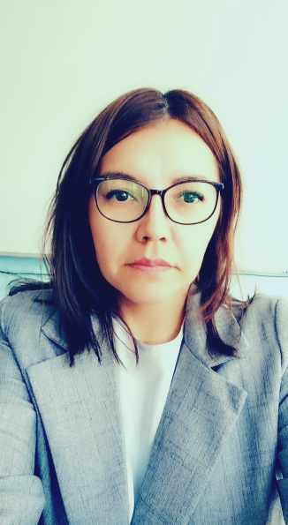 | Ахмадиева Ляйсан Магадановна  Учитель информатики первой категории  Общие сведения  Бирская государственная социально-педагогическая академия. Стаж работы 7 лет.  Повышение квалификации  «Современный урок информатики в условиях реализации Федерального государственного образовательного стандарта основного общего образования и среднего общего образования», 2019;  «Программы развития цифровых компетенций педагога», 2019  Практический курс дополнительной профессиональной программы повышения квалификации «Школа современного учителя» Академии Минпросвещения России для учителей по предмету «Математика»,2021  «Школа современного учителя информатики: достижения российской науки»,2023  Реализация требований, обновленных ФГОС ООО, ФГОС СОО в работе учителя (информатика),2023
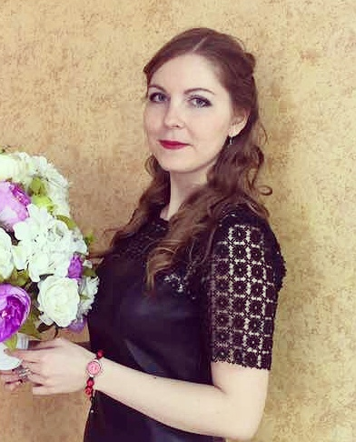 | Болдырева Наталья Викторовна  Учитель математики, информатики первой категории  Общие сведения  Ишимский государственный педагогический институт им. П. П. Ершова. Стаж работы 6 лет.  Повышение квалификации  «Соревновательная робототехника», 2017г.  «Развитие профессиональной компетенции учителей информатики в условиях ФГОС», 2018г.  «Методика преподавания основ финансовой грамотности в условиях реализации ФГОС», 2019г.  «Проектирование образовательных результатов и построение учебных планов», 2021г.  «Цифровая грамотность педагогического работника», 2021

